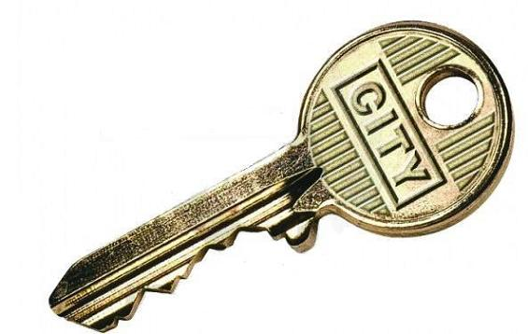
OBJET PERDU
La clé du coffre 24 est perdue. Pour plus d'informations, renseignez-vous au bar.
Récompense offerte !

